附件 2022年济南理工学校公开招聘教师试讲使用教材一览表
序号 | 岗位名称 | 使用教材信息（注：提供两本教材的岗位，由考生自行选择一本教材备考）
序号 | 岗位名称 | 教材一 | 教材二
1 | 语文 | 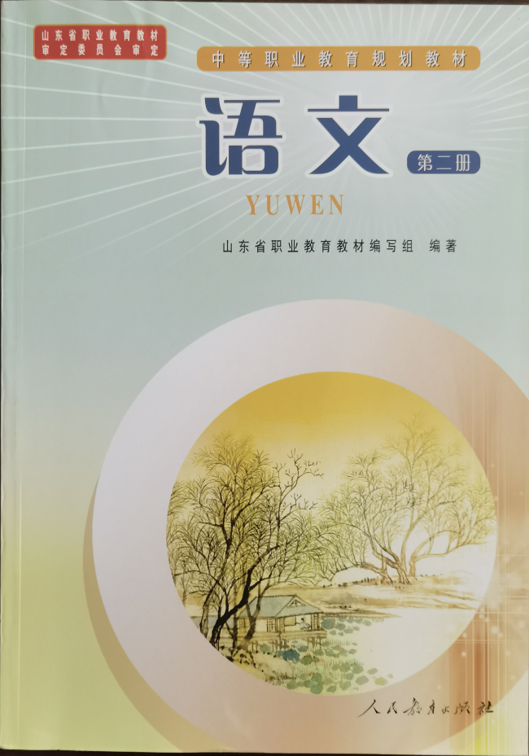
2 | 电气设备运行与控制、城市轨道交通供电专业教师 | 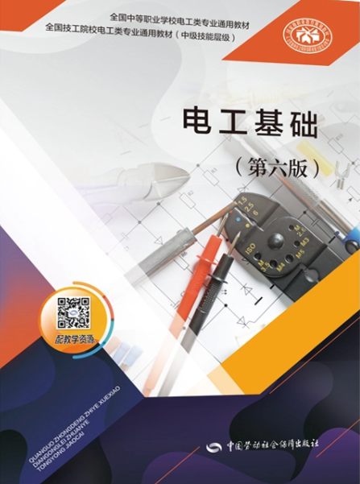 | 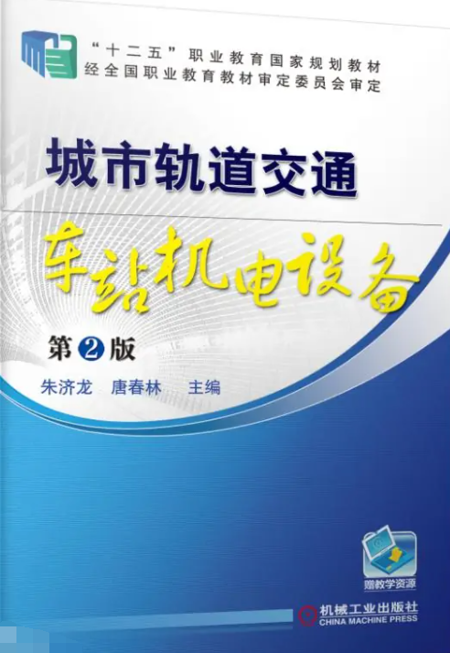
3 | 电子商务、物流服务与管理专业教师 | 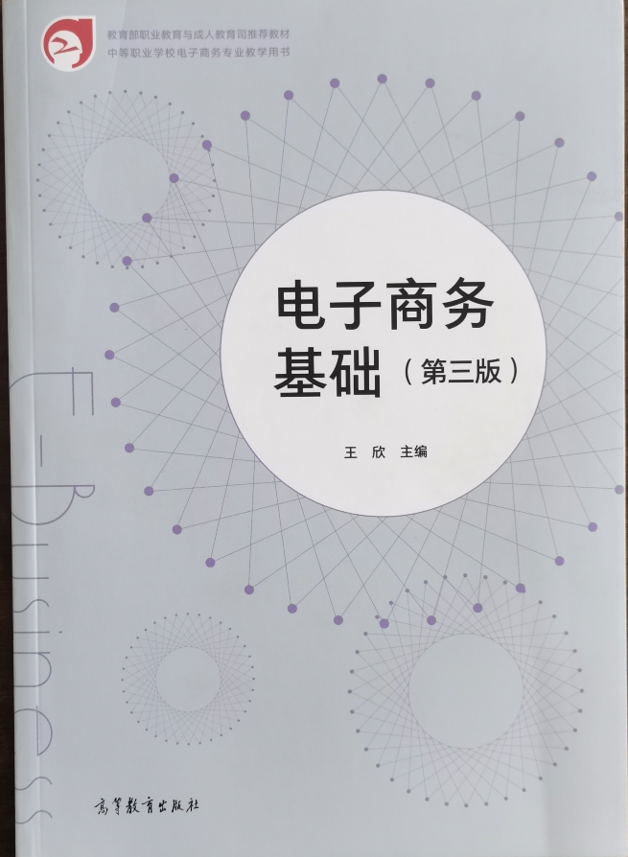 | 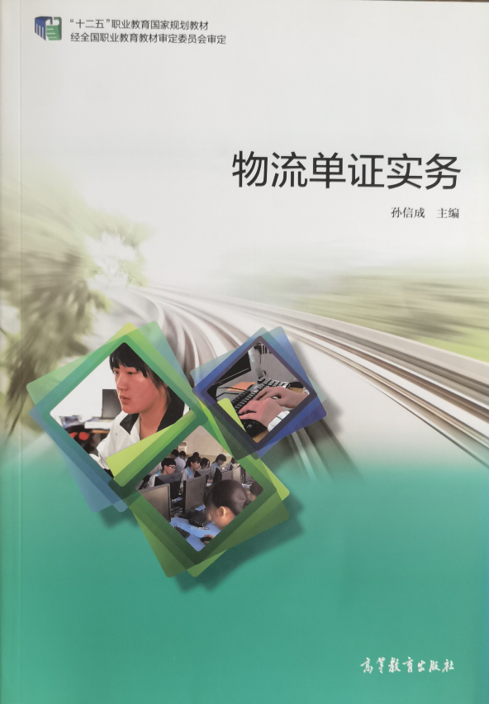
4 | 计算机应用专业教师 | 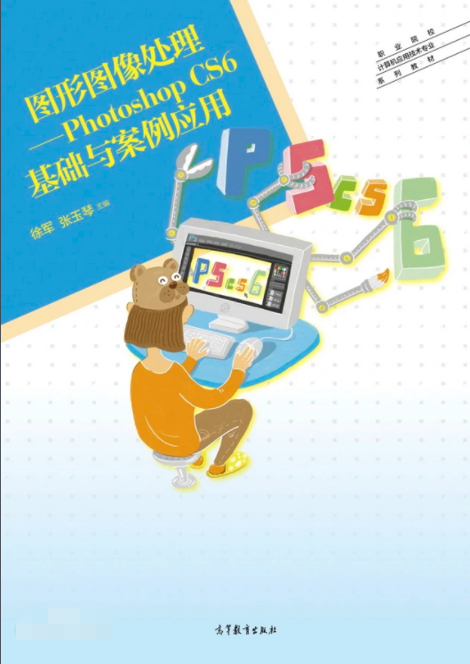 | 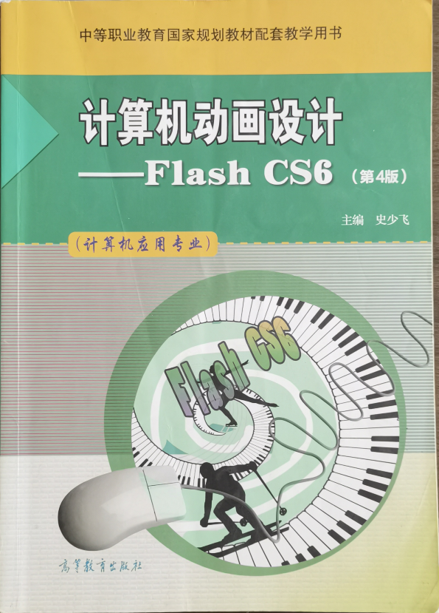
5 | 汽车运用与维修专业教师 | 